Ejemplo 1:
Consideremos el problema de valor inicial
cuya solución exacta es
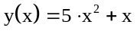

Para usar cualquiera de estas funciones

Metodo de Euler
[T,Y] = eulers(f,a,b,ya,m,salida)

Metodo de taylor de segúndo orden
En este caso se calculo la derivada 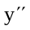 en forma numerica
[T,Y] = taylor2(f,a,b,ya,m,delta_t,delta_y,salida)

Metodo de Runge Kutta de 4to
[T,Y] = rk4(f,a,b,ya,m,salida)

Primero tenemos que definir una función en la que le indicamos y’ =f(t,y). en el ejemplo es

function f=pvi1(t,y)
f=10*t+1;

Caso de aplicar el método de Euler
» a=0;b=0.5;ya=0;m=10;salida=1;
» [T,Y] = eulers('pvi1',a,b,ya,m,salida)

T =

Columns 1 through 3

0 0.05 0.1

Columns 4 through 6

0.15 0.2 0.25

Columns 7 through 9

0.3 0.35 0.4

Columns 10 through 11

0.45 0.5

Y =

Columns 1 through 3

0 0.05 0.125

Columns 4 through 6

0.225 0.35 0.5

Columns 7 through 9

0.675 0.875 1.1

Columns 10 through 11
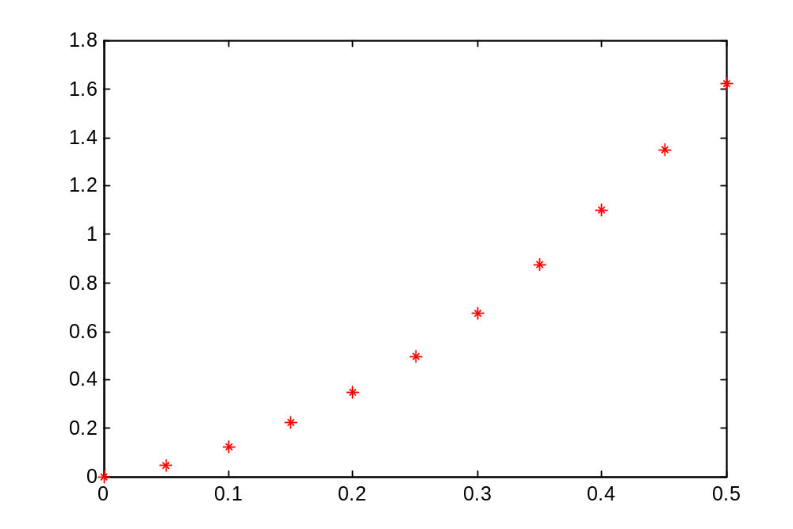
1.35 1.625

»

Caso de aplicar el método de Euler
» a=0;b=0.5;ya=0;m=10;salida=1;
» delta_t=1e-4;
» delta_y=1e-4;
» [T,Y] = taylor2('pvi1',a,b,ya,m,delta_t,delta_y,salida)

T =

Columns 1 through 3

0 0.05 0.1

Columns 4 through 6

0.15 0.2 0.25

Columns 7 through 9

0.3 0.35 0.4

Columns 10 through 11

0.45 0.5

Y =

Columns 1 through 3

0 0.0624999999999986 0.15

Columns 4 through 6

0.262500000000004 0.400000000000008 0.562500000000007

Columns 7 through 9

0.750000000000006 0.96250000000001 1.20000000000001

Columns 10 through 11

1.46250000000002 1.75000000000002

»
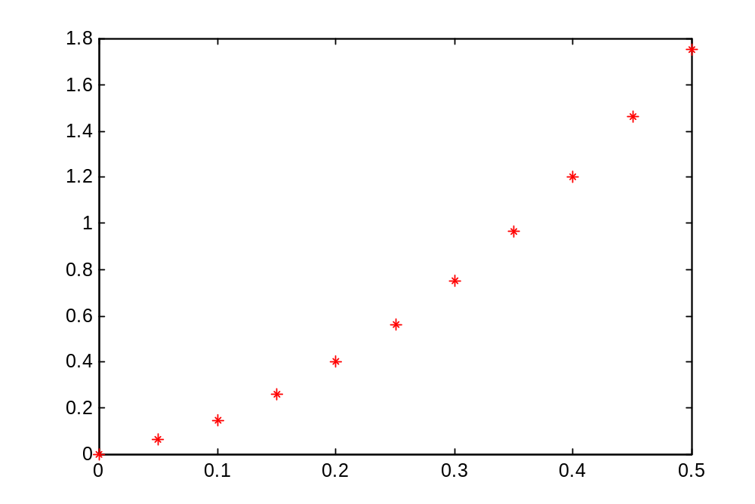
» a=0;b=0.5;ya=0;m=10;salida=1;
» [T,Y] = rk4('pvi1',a,b,ya,m,salida)

T =

Columns 1 through 3

0 0.05 0.1

Columns 4 through 6

0.15 0.2 0.25

Columns 7 through 9

0.3 0.35 0.4

Columns 10 through 11

0.45 0.5

Y =

Columns 1 through 3

0 0.0625 0.15

Columns 4 through 6

0.2625 0.4 0.5625

Columns 7 through 9

0.75 0.9625 1.2

Columns 10 through 11

1.4625 1.75

»

El ejemplo anterior puede ser expresado como un sistema de ecuaciones diferenciales de primer orden

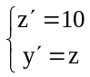
a las condiciones iniciales
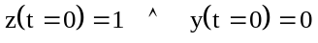
en este caso se usa la función
[T,Z] = rks4(Fn,a,b,Za,m,salida)
la cual se basa en un método de Runge Kutta de cuarto orden para sistemas.
Para esto primeramente tenemos que definir una función en la que se indica el sistema de ecuaciones diferenciales de primer orden, la cual en nuestro caso es

function fn=pvi1s(t,Z)
fn(1)=10;
fn(2)=Z(1);

Caso de Runge Kutta de 4to orden para sistemas
» a=0;b=0.5;m=10;salida=1;
» Za=[1 0];
» [T,Z] = rks4('pvi1s',a,b,Za,m,salida)

T =

Columns 1 through 3

0 0.05 0.1

Columns 4 through 6

0.15 0.2 0.25

Columns 7 through 9

0.3 0.35 0.4

Columns 10 through 11

0.45 0.5

Z =

1 0
1.5 0.0625
2 0.15
2.5 0.2625
3 0.4
3.5 0.5625
4 0.75
4.5 0.9625
5 1.2
5.5 1.4625
6 1.75

»
En la primer columna tenemos la solución de Z ( que es la derivada de y) y en la segunda columna la solución de y (que es la solución que buscábamos)

